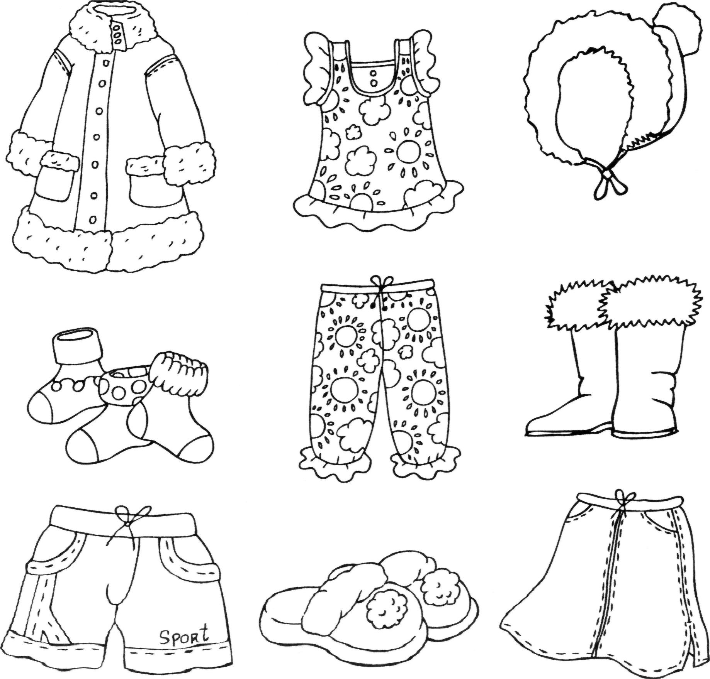
Розфарбуй речі, які носять вдома.

